案例 4-2：DVWA 反射型与存储型 XSS 复现实验报告
实验日期：2026 年 10 月 27 日（北京时间）
实验材料：用户提供的案例 4-2 共七张截图
实验对象：本服务器新建的本机 DVWA 靶场
报告性质：实际运行记录及可重复操作指南

1. 实验目的与已完成范围
本实验复现教材中的两类跨站脚本漏洞。XSS 指网页把用户提供的内容当作 HTML 或 JavaScript 解释，使用户输入中的脚本在浏览器里执行。反射型 XSS 的输入来自当次请求，服务器在当次响应中返回；存储型 XSS 则先把输入写入数据库，在以后有人访问页面时再次输出。
实验覆盖 low、medium、high、impossible 四个级别，既运行教材的有效输入，也运行本应失败的对照输入。主要实验共 34 项，34 项符合预期；另外完成 2 项本机 Cookie 补充核验。这里的“通过”表示实测符合该项预期，包含“脚本被阻断”的成功对照，不能理解为所有输入都成功注入。
全部目标都在 127.0.0.1，未测试第三方网站。Cookie 仅在本机显示和验证，不向外部收集地址发送。实验只使用 CPU。text2video 的模型、训练、数据缓存及现有数据库均不属于本次操作范围。

2. 环境、版本和目录
组件 | 本次实际环境
系统 | Ubuntu 20.04 用户空间，Linux 5.15.0-46-generic，x86_64
权限 | 普通用户 wxy，无 Docker socket 权限
PHP | 7.4.3-4ubuntu2.20，CLI 内置 Web 服务
数据库扩展 | php7.4-mysql 7.4.3-4ubuntu2.29，仅解压到用户目录；mysqli、mysqlnd、pdo_mysql 实测加载成功
MySQL | 5.7.24，服务器已有的 Conda 二进制，另建独立实例
DVWA | 官方 Git tag 2.3，commit 34a10d4166dcdc31f9641cf36ba5bd0fc1d4c59c
浏览器 | Chromium 140.0.7339.16，Playwright 1.55.0，真实浏览器执行 JavaScript
主站 | http://127.0.0.1:18042，数据库 dvwa_case42
自动实验临时站 | http://127.0.0.1:18043，每一组使用新的数据库，测完停止该临时网页服务
手动练习站 | http://127.0.0.1:18044，按需启动，每次生成新数据库
数据库监听 | 127.0.0.1:13342；未连接现有 3306/33060 实例
登录账号 | admin / password，仅为教学靶场默认账号
实验目录：
/home/wxy/text2video/.trae/reference/dvwa-case42-20261027
├── DVWA/ 官方源码；漏洞处理代码未修改
├── downloads/ 官方源码压缩包、PHP扩展包、tag元数据
├── requirements.lock.txt 本次Python依赖的确切版本
├── scripts/
│ ├── bootstrap.sh 首次安装用户目录依赖并启动
│ ├── lab.py 主服务启动、状态查询和停止
│ ├── practice.py 创建干净手动练习站，不清旧数据
│ ├── reproduce.py 34项真实浏览器实验及2项补充核验
│ └── build_report.py 从实测结果生成报告
├── runtime/ 本机依赖、独立数据库、日志和PID
└── results/ 每次新建时间戳目录，不覆盖上次实验
本次原始证据目录：/home/wxy/text2video/.trae/reference/dvwa-case42-20261027/results/20261027_193731。正式报告放在 .trae/documents/CASE42_复现报告_20261027/。项目的 .trae 为独立知识库，本轮未提交或推送任何仓库。

3. 最快复现：当前服务器直接使用

3.1 启动并检查
在服务器终端执行：
cd /home/wxy/text2video/.trae/reference/dvwa-case42-20261027
runtime/venv/bin/python scripts/lab.py start
runtime/venv/bin/python scripts/lab.py status
状态应包含 "php": true、"mysql": true 和 "url": "http://127.0.0.1:18042"。脚本已实测可重复运行，已有数据库不会重新初始化。主页面登录地址为 http://127.0.0.1:18042/login.php，账号 admin，密码 password。

3.2 从自己的电脑打开服务器靶场
在自己的电脑上建立 SSH 转发。将用户名和服务器地址替换为平时登录这台服务器所用的值：
ssh -N -L 18042:127.0.0.1:18042 -L 18044:127.0.0.1:18044 用户名@服务器地址
保持该终端开启，然后在自己电脑的浏览器访问 http://127.0.0.1:18042。这里电脑本地的 18042 会通过 SSH 转到服务器本地的 18042。不要直接用“服务器公网IP:18042”访问，因为服务只绑定回环地址。

3.3 一条命令重跑全部实验
cd /home/wxy/text2video/.trae/reference/dvwa-case42-20261027
runtime/venv/bin/python scripts/reproduce.py
输出逐条 PASS/FAIL。正常结束时最后一行包含 "passed": 34, "total": 34，进程退出码为 0；还会生成 diagnostics.json 中的两项补充核验。新结果写入 results/新时间戳/；results/LATEST 指向最新一轮。失败时查看该轮的 HTTP、对话框记录和服务日志，不以终端出现过几条 PASS 作为整轮成功的依据。

4. 环境搭建的完整过程

4.1 获取和固定官方代码
本次没有重写一个“类似 DVWA 的页面”，而是运行官方 tag 2.3。源码包来自：
https://github.com/digininja/DVWA/archive/refs/tags/2.3.tar.gz
下载、解压后的目录名为 DVWA。官方 tag 对应 commit 已通过 GitHub API 查询并保存到 downloads/upstream-tag.json。源码中的旧版本页脚可能仍显示 1.10 Development，应以本报告固定的 tag、commit 和文件校验值识别本次版本。

4.2 补全 PHP 数据库扩展
服务器 PHP 原先没有 mysqli 和 pdo_mysql。由于普通账号不能使用 Docker，本实验下载 Ubuntu 的 php7.4-mysql 包，用 dpkg-deb -x 解压，启动 PHP 时通过 -d extension=... 指定三个扩展。没有使用 sudo，也没有修改系统 PHP 配置。
apt-get download php7.4-mysql=7.4.3-4ubuntu2.29
dpkg-deb -x php7.4-mysql_7.4.3-4ubuntu2.29_amd64.deb runtime/php-mysql
上述是实际采用的安装方式，已下载的包在 downloads 中。命令中的下载目录与解压目录应按脚本设置；直接使用随附 bootstrap.sh 可避免路径写错。

4.3 独立 MySQL 实例
主数据库目录为 runtime/mysql-data-v1，监听 127.0.0.1:13342，socket 和日志也在 runtime 内。缓冲池设置为 32 MiB；不占用 GPU。运行程序来自服务器现有 /home/wxy/anaconda3/bin/mysqld 和同目录 mysql 客户端，但数据文件是全新的。
数据库账号 dvwa / case42-local-only，只用于这个独立教学实例。配置只新增 DVWA/config/config.inc.php，将数据库端口改为 13342、库名设为默认 dvwa_case42 或环境变量 DVWA_CASE42_DATABASE 的值，认证保持启用。八个 XSS 漏洞源码文件和公共输出代码均未改动。
lab.py start 仅在独立靶场没有 users 表、且目标库没有其他表时调用官方 setup.php 创建初始数据。对于已存在的表，脚本拒绝自动重置。不要在正常练习中反复点击 “Create / Reset Database”，该按钮会重建当前练习库。

4.4 浏览器和依赖
python3 -m venv runtime/venv
runtime/venv/bin/pip install -r requirements.lock.txt
export PLAYWRIGHT_BROWSERS_PATH="$PWD/runtime/browsers"
runtime/venv/bin/python -m playwright install chromium --only-shell
浏览器用于实际打开网页、提交表单、接收 alert 事件及截图。程序没有用替换 alert 的 JavaScript 模拟结果。原生对话框出现时，Playwright 记录其类型和内容再关闭它，以便下一步继续；所以截图是关闭弹框后的页面，弹框是否发生以配套 JSON 事件为证。报告没有把另画的对话框当成浏览器截图。

4.5 换目录重建
将随附复现包解压到一个新目录，在本服务器中执行：
bash scripts/bootstrap.sh
runtime/venv/bin/python scripts/reproduce.py
旧实例运行时会占用同一组端口，应先在旧目录停止主站和练习站，或直接在原目录复用。bootstrap 会使用包内官方源码和 PHP 扩展，创建新的 Python 环境并联网安装锁定依赖及浏览器。复现包不包含体积较大的浏览器、Python 虚拟环境、Conda MySQL 程序或活动数据库文件；原始证据和数据库逻辑备份另附。该脚本面向本报告的 Ubuntu20.04/PHP7.4/现有MySQL 环境，跨系统不保证 PHP 扩展二进制兼容。

5. 手动实验的统一准备
登录后点击左侧 DVWA Security，在 Security Level 中选 low / medium / high / impossible，再点 Submit。页面底部应显示当前级别。反射型入口为 XSS (Reflected)，路径 /vulnerabilities/xss_r/；存储型入口为 XSS (Stored)，路径 /vulnerabilities/xss_s/。
对每个存储型例子，建议启动一个新的练习库：
cd /home/wxy/text2video/.trae/reference/dvwa-case42-20261027
runtime/venv/bin/python scripts/practice.py stop
runtime/venv/bin/python scripts/practice.py start
打开 http://127.0.0.1:18044，重新登录，选择该例要求的安全级别。每次 start 都会打印新库名；stop 只停止网页进程，旧库、留言和日志均保留。主站18042和练习站18044共享同一独立数据库实例，但使用不同库。
Cookie 按主机而非端口隔离。在同一浏览器里同时打开多个端口可能相互影响登录状态及 security Cookie；手动练习时关闭其他 DVWA 标签页，必要时在新的无痕窗口登录。自动实验为各组创建独立浏览器上下文，已避免这个干扰。

6. 反射型 XSS：逐级复现

6.1 low：输入直接进入响应
1. 选择 low，打开 XSS (Reflected)。
2. 输入 hello，点 Submit，页面显示 Hello hello。地址栏含 ?name=hello，说明表单以 GET 的 name 参数提交。
3. 改为下面的内容，再提交：
<script>alert("hello")</script>
预期及实测：出现内容为 hello 的 alert。服务器响应中的关键部分是：
<pre>Hello <script>alert("hello")</script></pre>
浏览器把其中的 script 解释为脚本。服务器没有把用户输入转换成安全文本，因此标签保留了可执行含义。URL 中的百分号编码只是请求传输方式，不是 XSS 防护；PHP 解码 name 后仍将原标签写入 HTML。URL 的 # 片段不发送给服务器。
继续输入：
<script>alert(document.cookie)</script>
实测弹框包含本机实验的 security 与 PHPSESSID。JavaScript 能读到的是当前站点允许脚本读取的 Cookie，不是整个浏览器或电脑的全部 Cookie。本次补充核验仅把这一实验会话值复制到另一个本机浏览器上下文，确认未登录访问原本跳到 login.php、复用本轮有效会话后可以打开 index.php；这验证了该靶场中的会话复用条件，没有对真实用户或第三方进行操作。

6.2 medium：大小写和双写绕过
先提交标准小写 script，实测不弹框。该级别的关键操作为：
$name = str_replace('<script>', '', $_GET['name']);
它只删除完全一致的小写字符串。依次测试：
<Script>alert("hello")</Script>
<sc<script>ript>alert("hello")</script>
两项实测均弹出 hello。第一项在服务器字符串匹配时不等于 <script>，但 HTML 标签名不区分大小写。第二项内部的 <script> 被删除后，剩余字符拼成完整的 <script>；该替换并不会反复扫描直到不再有匹配。

6.3 high：更强的 script 黑名单仍遗漏事件属性
该级别使用正则表达式过滤含 script 字母序列的标签开头，并忽略大小写：
$name = preg_replace('/<(.*)s(.*)c(.*)r(.*)i(.*)p(.*)t/i', '', $_GET['name']);
标准 script、大小写和双写三项对照均不弹框。再输入：
<img src=1 onerror=alert("hello")>
实测弹出 hello。这里 src=1 指向当前靶场的不存在图片，加载失败触发 onerror；浏览器执行事件属性中的 JavaScript。该输入没有 script 标签，因此只拦截 script 的过滤方式遗漏了它。

6.4 impossible：使用有效令牌验证输出编码
选择 impossible 后，先重新打开页面，再从正常表单提交 script 或 img 输入。页面中隐藏的 user_token 会随表单提交。实测两项都不弹框，标签以文字显示。
此处使用 htmlspecialchars 将 HTML 特殊字符变成实体。例如本次 PHP7.4 的结果是：
输入：<script>alert("hello")</script>
输出：&lt;script&gt;alert(&quot;hello&quot;)&lt;/script&gt;
浏览器把这些实体显示成字符，不会重新把解码后的文本当作一个 script 元素。进一步测试实体输入及额外一层 URL 编码，也未执行。实验还单独去掉或写错 user_token，均得到 302 跳转；这是令牌校验拒绝请求，不能把它当作 htmlspecialchars 的防护证据。本报告中输出编码的测试都使用了有效令牌。
注意本机是 PHP7.4：默认 htmlspecialchars 会编码双引号，不会按默认参数编码单引号。PHP8.1 起默认 flags 有变化，不应直接用新版手册的默认参数替代本次实测行为。在本例 HTML 文本输出位置，关键是正确编码 &、<、> 等字符；实际系统仍应显式指定编码、flags，并按输出位置选择防护。

7. 存储型 XSS：逐级复现

7.1 low：Message 和 Name 都缺少 HTML 防护
在新的练习库选择 low，打开 XSS (Stored)，Name 填 test，Message 填：
<script>alert("hello")</script>
点击 Sign Guestbook，实测弹出 hello。关闭弹框后，仅通过地址栏重新打开 /vulnerabilities/xss_s/，不要重复提交 POST，仍会弹框。在另一个新登录会话访问同一留言页，也会弹框。这三步分别验证提交当次执行、数据库持久化和后续访问者触发；每组自动测试都保存了对应记录。
源码中的 trim、stripslashes 和 mysqli_real_escape_string 处理空白、反斜线及 SQL 字符串，不能保证这些内容作为 HTML 输出时安全。数据从输入到输出经历了：表单 POST → PHP 处理 → guestbook 表 → 留言页面 HTML → 浏览器执行。
Name 输入框还有 maxlength=10 的浏览器限制。要在 Name 中复现教材输入，可在 F12 的 Elements 中找到 name="txtName" 的 input，删除 maxlength 属性，再输入完整脚本；Message 填普通文字。实测浏览器限制前只能留下前 10 个字符，删除该属性后完整输入可提交且执行。
如果老师要求用 Burp Suite，可用它拦截本机练习站的 POST，在请求体中修改 txtName，再转发；这与删除浏览器长度限制所验证的是同一件事：客户端长度限制不是服务端校验。建议把练习站添加为明确代理目标；部分浏览器默认绕过 localhost 代理，需要单独设置。本次实际采用浏览器开发者工具等价的修改方式，没有声称运行过 Burp。

7.2 medium：Message 与 Name 必须分开测
本级别 Message 经过 strip_tags 和 htmlspecialchars，标准脚本实测不执行。Name 却只删除小写 <script>。在新的练习库选择 medium，移除 Name 的 maxlength 后，依次使用以下输入，每项保持 Message 为普通文本：
<Script>alert("hello")</Script>
<sc<script>ript>alert("hello")</script>
两项都在提交、无参数 GET 刷新和新会话访问时弹框。标准小写脚本作为 Name 的对照则不弹框。结论只适用于 Name 这条输入处理路径，不能因为 Message 已过滤就认为整个页面安全。
教材对 strip_tags 的表述需要校正：本次源码调用时没有设置允许标签列表，因此不会默认保留 <b>。它也不是“删除全部 PHP 程序并防止任意执行”的万能函数；本例应结合具体参数和最终输出位置讨论。

7.3 high：Name 中使用 img 事件
新建练习库，选择 high，移除 Name 的 maxlength，填入：
<img src=1 onerror=alert("hello")>
Message 填普通文字后提交。实测提交、无参数 GET、新会话访问三次均弹出 hello。相同 img 输入放入 Message 则不执行；Name 的标准 script、大小写、双写也都不执行。差异来自 Name 和 Message 使用了不同的处理链。

7.4 impossible：只用新库验证新输入
新建干净练习库，选择 impossible，分别把 script 放入 Message，把大小写 script 或 img 放入 Name，使用表单中当前有效的 user_token 提交。Name 超长仍按前述方式移除 maxlength，这不会改变服务器端过滤逻辑。
三项都成功写入一条留言，但提交、GET 重开和新会话访问均不弹框。Name 和 Message 均经过 htmlspecialchars，数据库写入采用 PDO 预处理。预处理主要解决 SQL 语句与数据的分离；使本例 HTML 标签不执行的关键是 HTML 编码，两种措施承担不同职责。
去掉和写错令牌的两项对照均被 302 拒绝，数据库记录数为 0。它们证明本请求的令牌检查起效，不说明所有跨站请求情形都已被完整评估。

7.5 额外实测：本版本 impossible 也会编码旧留言
S01 先在 low 写入有效脚本，随后使用新浏览器会话，以 impossible 访问同一库。旧脚本没有触发，显示为文本。核对公共留言输出函数 dvwaGuestbook() 可见，本次版本在 impossible 下会对数据库取出的 Name、Message 再执行 htmlspecialchars，而不是直接拼接旧值。
这说明只读每个级别的入库处理文件不足以判断最终行为，还必须检查公共输出代码。本版本的旧记录在 medium/high 等没有统一输出编码的级别仍有风险，切级别也不会删除数据。自动实验为各例创建新数据库，以避免混淆“本次输入是否被处理”与“旧数据如何输出”。本实验未批量修改或清除任何旧库。

8. 本轮完整结果表

8.1 反射型：16 项
编号 | 级别 | 操作/对照 | 实测结果
R01 | low | 普通输入 | 无弹框
R02 | low | 基本script | 弹框：hello
R03 | low | 本机Cookie显示 | 弹框：本机Cookie
R04 | medium | 小写script对照 | 无弹框
R05 | medium | 大小写绕过 | 弹框：hello
R06 | medium | 双写绕过 | 弹框：hello
R07 | high | 小写script对照 | 无弹框
R08 | high | 大小写对照 | 无弹框
R09 | high | 双写对照 | 无弹框
R10 | high | img事件绕过 | 弹框：hello
R11 | impossible | script编码 | 无弹框
R12 | impossible | img编码 | 无弹框
R13 | impossible | HTML实体输入 | 无弹框
R14 | impossible | 额外一层URL编码 | 无弹框
R15 | impossible | 缺失CSRF令牌 | 302拒绝；未进入反射输出
R16 | impossible | 错误CSRF令牌 | 302拒绝；未进入反射输出

8.2 存储型：18 项
编号 | 级别 | 操作/对照 | 实测结果
S01 | low | Message基本script | 提交/刷新/新会话均弹框
S02 | low | Name长度限制绕过 | 提交/刷新/新会话均弹框
S03 | low | Message本机Cookie | 提交/刷新/新会话均弹框
S04 | medium | Message过滤对照 | 入库1条；三次均无弹框
S05 | medium | Name小写对照 | 入库1条；三次均无弹框
S06 | medium | Name大小写绕过 | 提交/刷新/新会话均弹框
S07 | medium | Name双写绕过 | 提交/刷新/新会话均弹框
S08 | high | Message事件过滤对照 | 入库1条；三次均无弹框
S09 | high | Name小写对照 | 入库1条；三次均无弹框
S10 | high | Name大小写对照 | 入库1条；三次均无弹框
S11 | high | Name双写对照 | 入库1条；三次均无弹框
S12 | high | Name事件绕过 | 提交/刷新/新会话均弹框
S13 | impossible | Message编码 | 入库1条；三次均无弹框
S14 | impossible | Name大小写编码 | 入库1条；三次均无弹框
S15 | impossible | Name事件编码 | 入库1条；三次均无弹框
S16 | impossible | Name实体输入 | 入库1条；三次均无弹框
S17 | impossible | 缺失CSRF令牌 | 302拒绝；未入库
S18 | impossible | 错误CSRF令牌 | 302拒绝；未入库

8.3 两项补充核验
编号 | 检查内容 | 实测
C01 | 仅复用 R03 本轮本机 Cookie 的新浏览器上下文 | 原本访问 index.php 跳登录；加入本轮有效 Cookie 后访问成功
C02 | impossible 下全新登录会话的 PHPSESSID 属性 | HttpOnly=true；document.cookie 中没有 PHPSESSID
HttpOnly 限制脚本直接读取相应 Cookie，不等于消除了 XSS。会话原有 Cookie 的属性也不会只因更改 security 选项必然全部重写；本项使用全新浏览器上下文及新会话测试。实验中的“读取 Cookie 可复用登录”依赖会话值可读、仍有效且服务端接受，不能推广成任意 Cookie 都能登录任意系统。

9. 关键截图与原始执行证据
以下截图均来自本轮真实浏览器。原生弹框在截图前被关闭，是否触发由浏览器 dialog 事件记录确认。完整请求、响应、DOM、新会话截图和数据库原值在附件中；报告只选代表案例。

图1：low反射型脚本执行
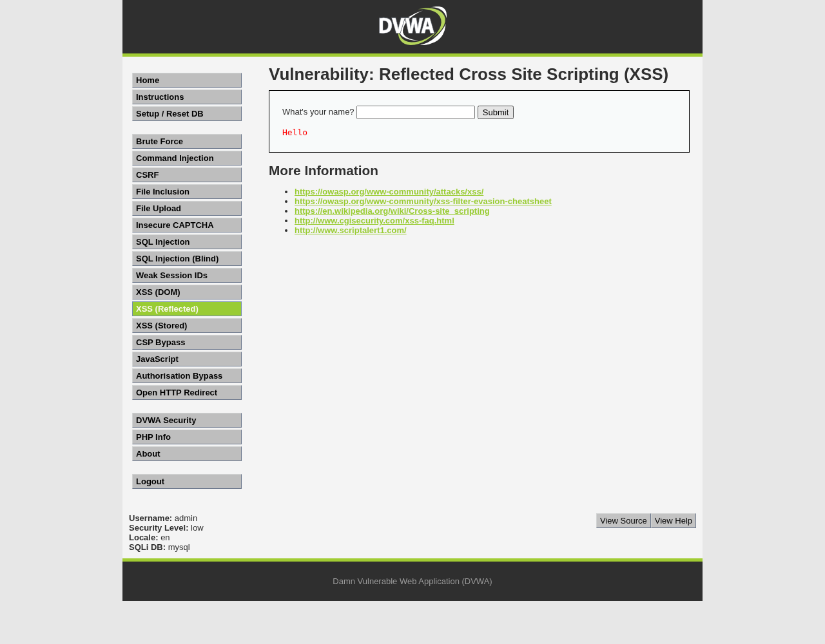
上图为关闭对话框后截取的真实页面。浏览器事件/结果记录如下：
{
"id": "R02",
"level": "low",
"dialogs": [
{
"type": "alert",
"message": "hello",
"time": "2026-10-27T11:37:33.332546+00:00"
}
],
"response_pre": "<pre>Hello <script>alert(\"hello\")</script></pre>",
"passed": true
}

图2：medium大小写绕过
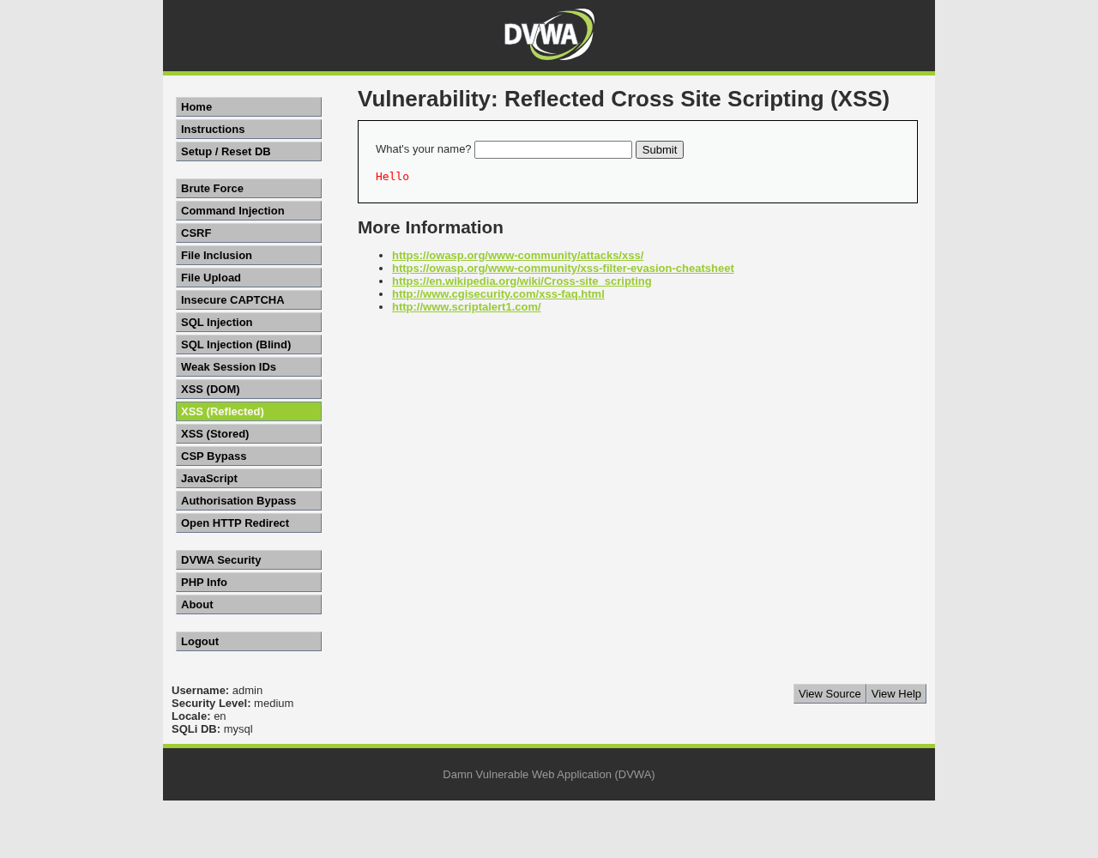
上图为关闭对话框后截取的真实页面。浏览器事件/结果记录如下：
{
"id": "R05",
"dialogs": [
{
"type": "alert",
"message": "hello",
"time": "2026-10-27T11:37:36.421817+00:00"
}
],
"response_pre": "<pre>Hello <Script>alert(\"hello\")</Script></pre>",
"passed": true
}

图3：medium双写绕过
上图为关闭对话框后截取的真实页面。浏览器事件/结果记录如下：
{
"id": "R06",
"dialogs": [
{
"type": "alert",
"message": "hello",
"time": "2026-10-27T11:37:37.450991+00:00"
}
],
"response_pre": "<pre>Hello <script>alert(\"hello\")</script></pre>",
"passed": true
}

图4：high事件属性执行
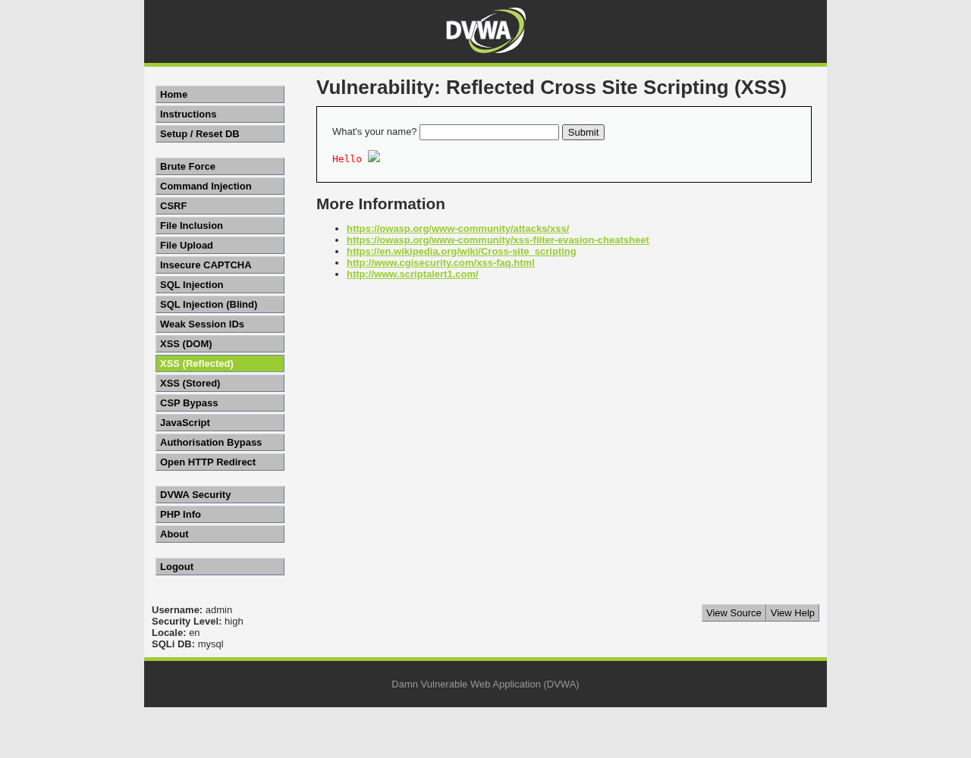
上图为关闭对话框后截取的真实页面。浏览器事件/结果记录如下：
{
"id": "R10",
"dialogs": [
{
"type": "alert",
"message": "hello",
"time": "2026-10-27T11:37:41.559243+00:00"
}
],
"response_pre": "<pre>Hello <img src=1 onerror=alert(\"hello\")></pre>",
"passed": true
}

图5：impossible把脚本显示为文本
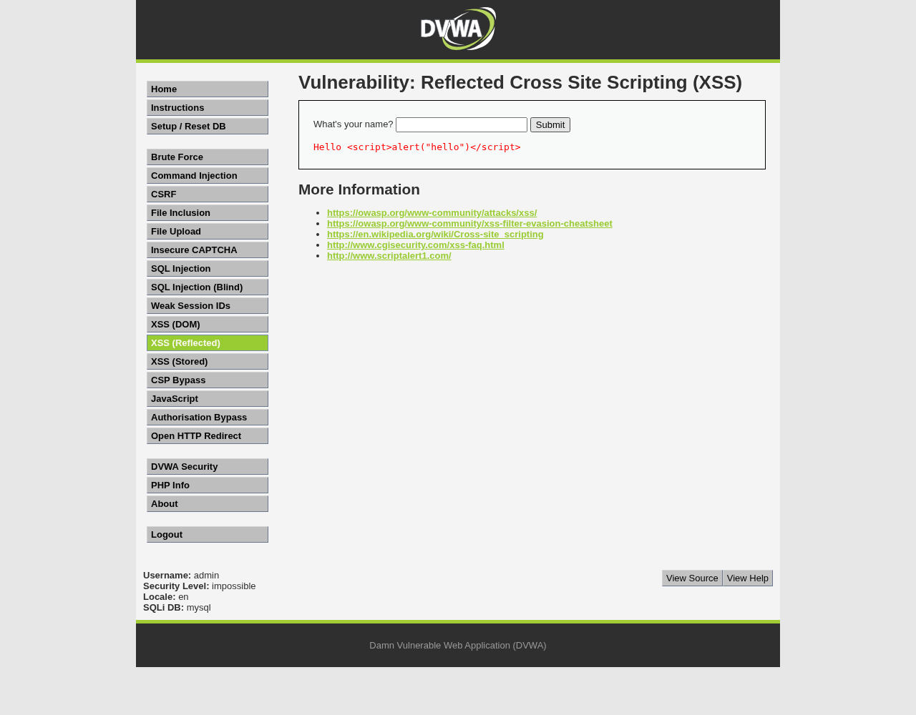
上图为关闭对话框后截取的真实页面。浏览器事件/结果记录如下：
{
"id": "R11",
"dialogs": [],
"response_pre": "<pre>Hello &lt;script&gt;alert(&quot;hello&quot;)&lt;/script&gt;</pre>",
"valid_token_used": true,
"passed": true
}

图6：low存储型GET访问仍执行
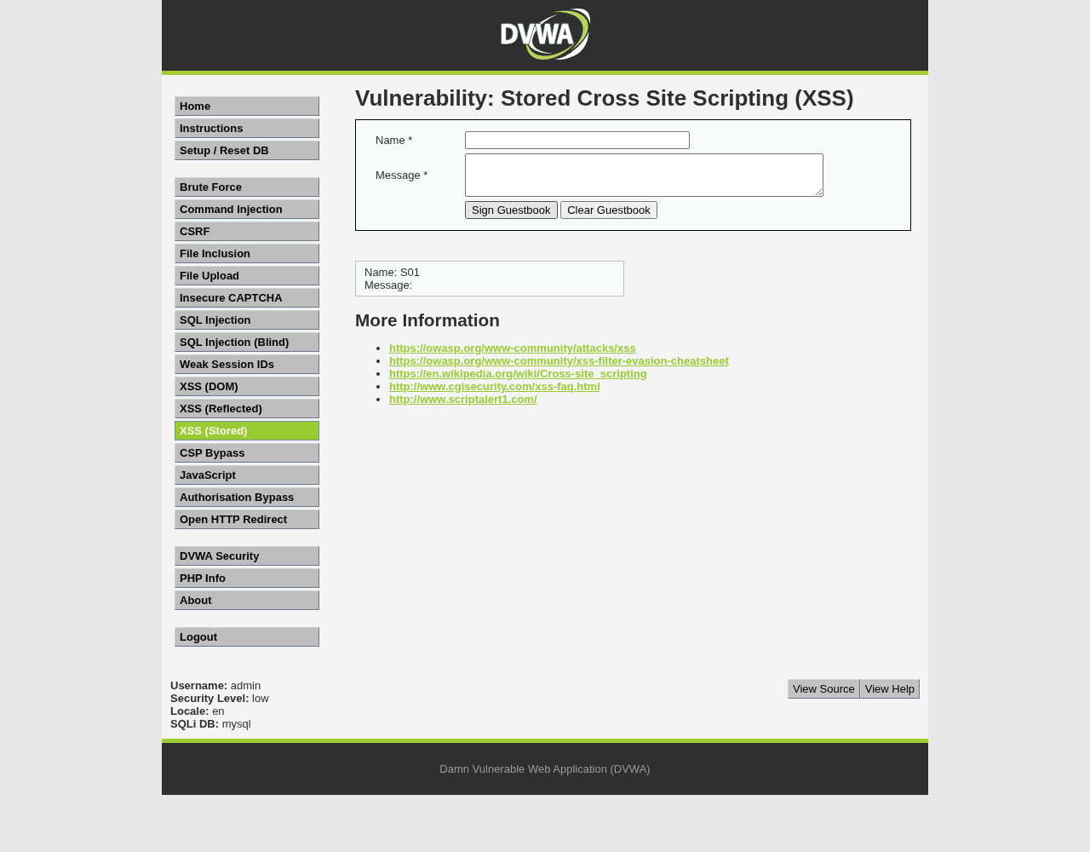
上图为关闭对话框后截取的真实页面。浏览器事件/结果记录如下：
{
"id": "S01",
"row_count": 1,
"post_dialogs": [
{
"type": "alert",
"message": "hello",
"time": "2026-10-27T11:37:48.855620+00:00"
}
],
"get_dialogs": [
{
"type": "alert",
"message": "hello",
"time": "2026-10-27T11:37:49.487841+00:00"
}
],
"new_session_dialogs": [
{
"type": "alert",
"message": "hello",
"time": "2026-10-27T11:37:50.378995+00:00"
}
],
"passed": true
}

图7：medium存储型新会话触发
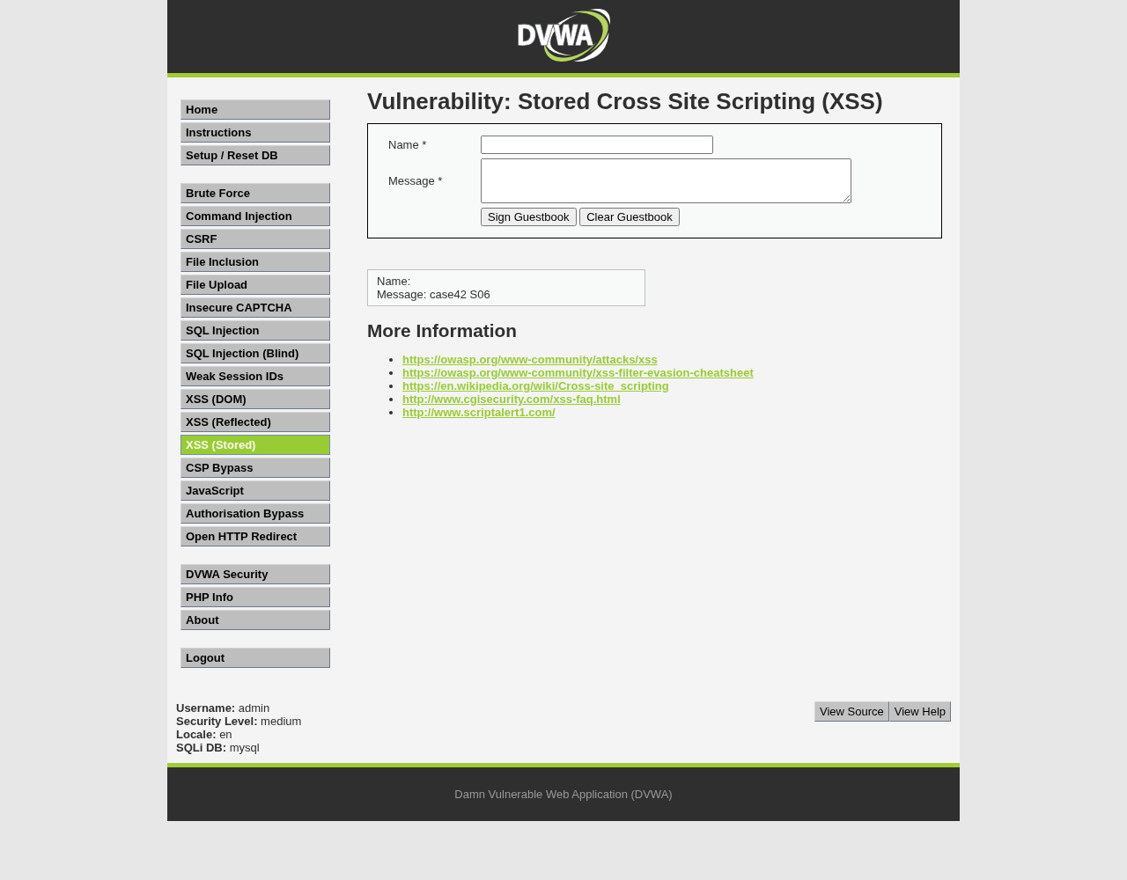
上图为关闭对话框后截取的真实页面。浏览器事件/结果记录如下：
{
"id": "S06",
"field": "name",
"maxlength_control": {
"original_maxlength": "10",
"value_before_removing_maxlength": "<Script>al"
},
"new_session_dialogs": [
{
"type": "alert",
"message": "hello",
"time": "2026-10-27T11:38:05.089168+00:00"
}
],
"passed": true
}

图8：high存储型事件触发
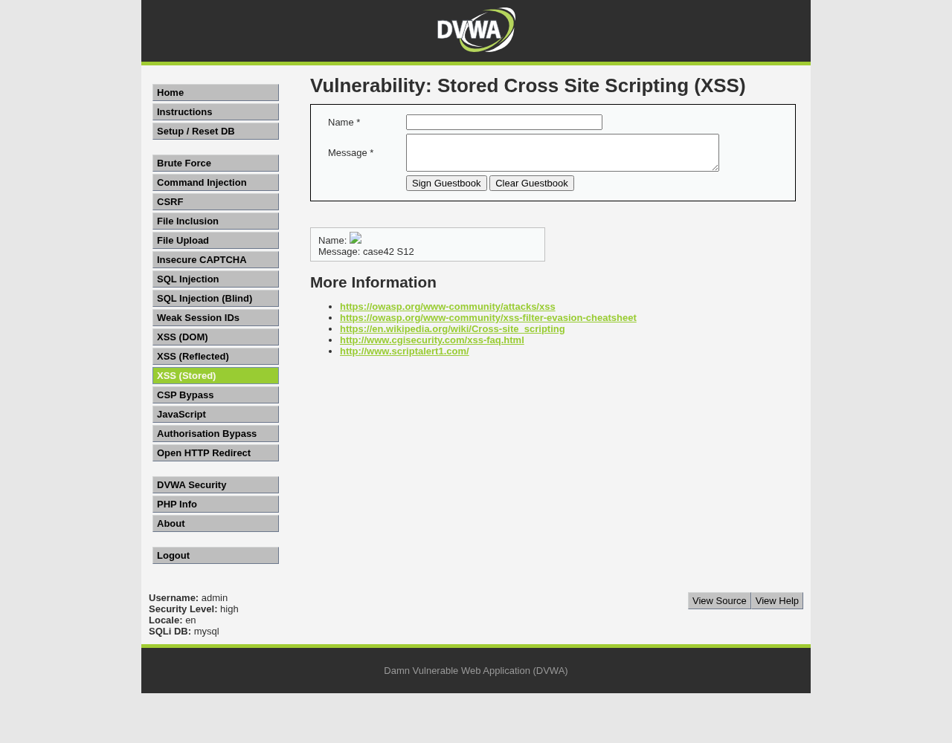
上图为关闭对话框后截取的真实页面。浏览器事件/结果记录如下：
{
"id": "S12",
"field": "name",
"new_session_dialogs": [
{
"type": "alert",
"message": "hello",
"time": "2026-10-27T11:38:21.731810+00:00"
}
],
"passed": true
}

图9：impossible新记录不执行
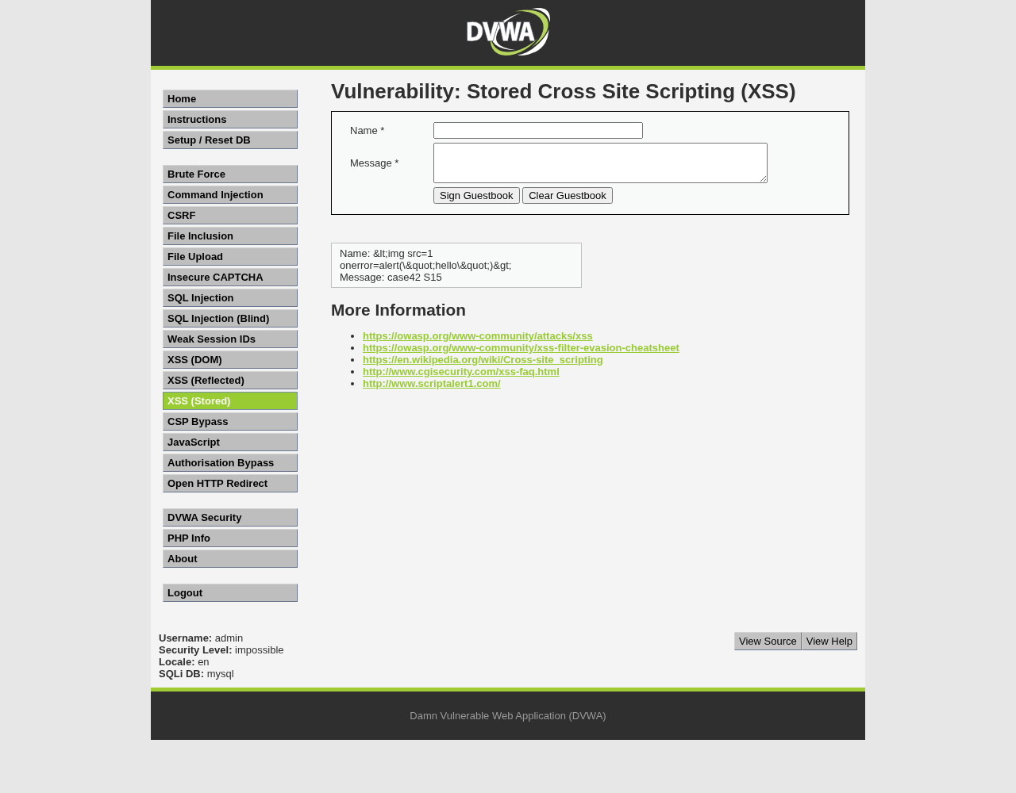
上图为关闭对话框后截取的真实页面。浏览器事件/结果记录如下：
{
"id": "S15",
"row_count": 1,
"post_dialogs": [],
"get_dialogs": [],
"new_session_dialogs": [],
"passed": true
}

10. 源码位置与原因归纳
类别 | 官方文件 | 关键行为
反射型 low | vulnerabilities/xss_r/source/low.php | 直接把 name 连接到响应 HTML
反射型 medium | vulnerabilities/xss_r/source/medium.php | 只移除准确匹配的小写 script 开头
反射型 high | vulnerabilities/xss_r/source/high.php | 正则黑名单覆盖 script 变体，遗漏 img 事件
反射型 impossible | vulnerabilities/xss_r/source/impossible.php | 校验令牌，再把输入做 HTML 编码
存储型 low | vulnerabilities/xss_s/source/low.php | SQL 字符串处理后入库，HTML 标签仍保留
存储型 medium | vulnerabilities/xss_s/source/medium.php | Message 编码，Name 仍为简单字符串黑名单
存储型 high | vulnerabilities/xss_s/source/high.php | Message 编码，Name 为 script 正则黑名单
存储型 impossible | vulnerabilities/xss_s/source/impossible.php | 令牌校验、两字段编码、PDO 写入
公共留言输出 | dvwa/includes/dvwaPage.inc.php 的 dvwaGuestbook() | impossible 对数据库字段再编码；其他级别直接输出，因此需同时核对公共函数
过滤黑名单试图列出“不许出现的字符串”，但 HTML/JavaScript 有多种表达可执行行为的方式。更可靠的原则是在输出时明确“这是数据”，按 HTML 文本、属性、URL 或 JavaScript 等具体位置做相应编码；需要允许富文本时使用经过验证的 HTML 清理器。CSRF 令牌、SQL 预处理和 HttpOnly 分别应对不同问题，不能相互替代。

11. 与教材的差异及纠正
1. 教材是旧版 PHP/mysql_* 代码；本次运行官方 2.3 使用 mysqli/PDO 兼容代码，XSS 的关键处理方式保持一致。没有为了迎合截图去调用 PHP7 已删除的 mysql_* 函数。
2. 教材中的 localhost/DVWA 改为本次回环地址的根目录部署，页面路径不含 /DVWA 前缀；漏洞入口的后半段保持一致。
3. 教材用 Burp 修改 Name 请求；本次实际删除浏览器 maxlength 后提交正常表单，并记录超长输入确实到达服务器，未把客户端长度限制当服务端过滤。
4. 不能把所有 Cookie 都当作能直接冒充登录的凭据；本次只验证了实验站点中可读且有效的会话。impossible 全新会话的 PHPSESSID 带 HttpOnly。
5. htmlspecialchars 不会因为“把小于号改成实体”就自动产生 DOM 型 XSS。DOM 型 XSS 需要浏览器端代码把不可信数据写入危险位置。本次没有声称发现 DOM 型漏洞；实体输入、额外一层 URL 编码未绕过本例输出编码。结论范围限于本次测试输入和上下文。
6. 本例 strip_tags 未传允许标签参数，不默认允许 b 标签。PHP7.4 htmlspecialchars 的默认单引号行为也不能照搬新版 PHP 默认参数。
7. 原生弹框事件已实测，但报告截图为关闭弹框后的页面，不将绘制的弹框当作浏览器证据。

12. 常见问题与处理
现象 | 优先检查 | 处理
电脑打不开网页 | 是否建立SSH转发；是否误用服务器公网IP | 保持转发终端开启，访问电脑的127.0.0.1:18042或18044
地址被占用 | 旧主站/练习站是否仍运行 | 先查各自status或本轮PID；停止自己的旧实例，不结束别人进程
mysqli_connect不存在 | PHP是否按lab.py指定扩展启动 | 用随附启动脚本；不要直接执行一个不带扩展参数的php -S
数据库连接失败 | 13342实例、client.cnf、运行日志 | 查看runtime/mysql.log和php.log，勿改现有3306配置
Name中脚本被截断 | 输入框maxlength=10 | 开发者工具移除属性，再确认完整请求体
medium/high无预期弹框 | 是否选错字段或安全级别 | 核对页脚级别、Name/Message及HTTP原文
impossible只跳转 | 令牌缺失、错误或刷新后过期 | 重新打开表单，用当前user_token提交
切级别后结果与新输入不一致 | 旧记录、当前页脚级别、公共输出代码 | 用practice.py新建干净库；本次2.3在impossible也会编码旧记录
刷新多次出现相同脚本 | 是否确实重新GET或误点重新提交POST | 用地址栏重新打开不带参数的存储型页面
Chromium缺依赖或启动失败 | 浏览器目录与本机共享库 | 检查PLAYWRIGHT_BROWSERS_PATH，查看实际错误；本次服务器已实测可用
DOCX/PDF和源码结果不一致 | 是否拿了不同轮次或手改表格 | 以对应时间戳summary.json为准，用build_report.py重新生成

13. 结果文件、复核和停止服务
每个测试目录包含 result.json；正常提交还包含 submission.http.json 和 submission.response.html。存储型额外保存 reload.http.json、reload.response.html、after-post.png、after-get.png、new-session.png 和 database.tsv。database.tsv 的 Name/Message 使用十六进制保存，以免浏览时意外解释为 HTML；可在 MySQL 中用 UNHEX 或 Python bytes.fromhex 解码检查。
cd /home/wxy/text2video/.trae/reference/dvwa-case42-20261027
runtime/venv/bin/python scripts/lab.py status
runtime/venv/bin/python scripts/build_report.py
runtime/venv/bin/python scripts/practice.py stop
runtime/venv/bin/python scripts/lab.py stop
最后两条仅停止本实验标识的服务，保留数据库、截图和日志。再次运行 lab.py start 可继续使用。若练习站正在用数据库，应先停止练习站再停止主数据库。脚本没有提供自动删除所有产物的入口。
交付包分为三部分：可阅读报告（Markdown/独立HTML/PDF/Word）、带官方源码包和小型依赖包的操作脚本、原始实验结果及独立数据库SQL逻辑备份。活动数据库目录不直接压缩复制，避免获得不一致的数据文件。本次完整结果路径、软件版本和校验值均已记录。

14. 官方材料与核验依据
- DVWA 官方项目与部署说明（https://github.com/digininja/DVWA）：本实验靶场来源。
- 本次固定的 DVWA 2.3 源码（https://github.com/digininja/DVWA/tree/2.3）：具体处理逻辑以包内同版本源码为准。
- PHP htmlspecialchars 官方手册（https://www.php.net/manual/en/function.htmlspecialchars.php）：实体编码、flags 与版本变更；本次 PHP7.4 的行为另有实际输出验证。
- PHP strip_tags 官方手册（https://www.php.net/manual/en/function.strip-tags.php）：是否允许标签由参数决定。
- MDN Set-Cookie 文档（https://developer.mozilla.org/en-US/docs/Web/HTTP/Reference/Headers/Set-Cookie）：HttpOnly 属性的作用。
案例截图用于明确需要复现的内容，截图中的概括性结论均与本机代码和实验结果交叉核对；它们不被视为修改服务器其他服务或访问第三方目标的指令。

附录 A：本次版本校验值
SHA256 的作用是判断文件是否与本次记录一致，不代表对软件安全性作保证。
6cff3122f97aec856e57134f497cb79079929d7efa1aca3eb75748ea3cc28dd3 DVWA/vulnerabilities/xss_r/source/impossible.php
fb3c6fd9937697d4473cb9a2a9267df44b7e8620b16a4189189e76455d351833 DVWA/vulnerabilities/xss_r/source/low.php
b2b44ca0f6dd017a5a81a3461668072e15b4481b0c5eebf6da42abcbc94830ad DVWA/vulnerabilities/xss_r/source/medium.php
1df9d34ce72f26e3f9cdf4878a23094e194dbabda0d2091547702a51f2851612 DVWA/vulnerabilities/xss_r/source/high.php
aa8c2d4ea5e990441070a57a33c92afb7562ecb1fa621a056624d40263cbd5be DVWA/vulnerabilities/xss_s/source/impossible.php
fd08b4c5d29111581d0ce36ce2a54febd236d4ed3bd7b64d53d6eae9b0f433a0 DVWA/vulnerabilities/xss_s/source/low.php
e4a44437fd9cdafff38a896622075fa8e35531d25e6ebda33cd364bc36649993 DVWA/vulnerabilities/xss_s/source/medium.php
1b89419284977372e3f2093cd543202f399ef6bf244012c27ba8ada9c037bc40 DVWA/vulnerabilities/xss_s/source/high.php
f19bed738dd2d3867b5a7d50ffafe6fe07b30278824467e0ff24a1737e009f22 downloads/DVWA-2.3.tar.gz
c358f027857db55d4c0da600f972afb3c03ec08c5d2ee881854ef44b4b07cdbf DVWA/dvwa/includes/dvwaPage.inc.php

附录 B：机器可读结果摘要
{
"created": "2026-10-27T11:38:39.303322+00:00",
"chromium": "140.0.7339.16",
"passed": 34,
"total": 34,
"diagnostics": [
{
"id": "C01",
"passed": true
},
{
"id": "C02",
"passed": true
}
],
"raw_evidence": "/home/wxy/text2video/.trae/reference/dvwa-case42-20261027/results/20261027_193731",
"note": "PASS表示符合各项预期，含被阻断的对照；并非34项全部注入成功"
}

